Môn học: Quản trị hệ cơ sở dữ liệu
Bài thực hành:
Cấu hình kết nối Client – Server

Nội dung (Lý thuyết ở chương 7):
Tham khảo: Chapter 7 – Configuring SQL Server Network Communication

BÁO CÁO NỘI DUNG THỰC HÀNH
Họ tên sinh viên:
Mã số sinh viên:
Lớp:
Số máy tính:
Ngày, buổi thực hành:
Các câu hỏi, bài thực hành: Sinh viên có thể trả lời bằng cách gõ văn bản hay chụp màn hình dán vào ngay tại sau mỗi câu hỏi

Sơ đồ kết nối và bảo mật của SQL server:

Sơ đồ chi tiết kết nối SQL server – SQL Client trong phòng thực hành:
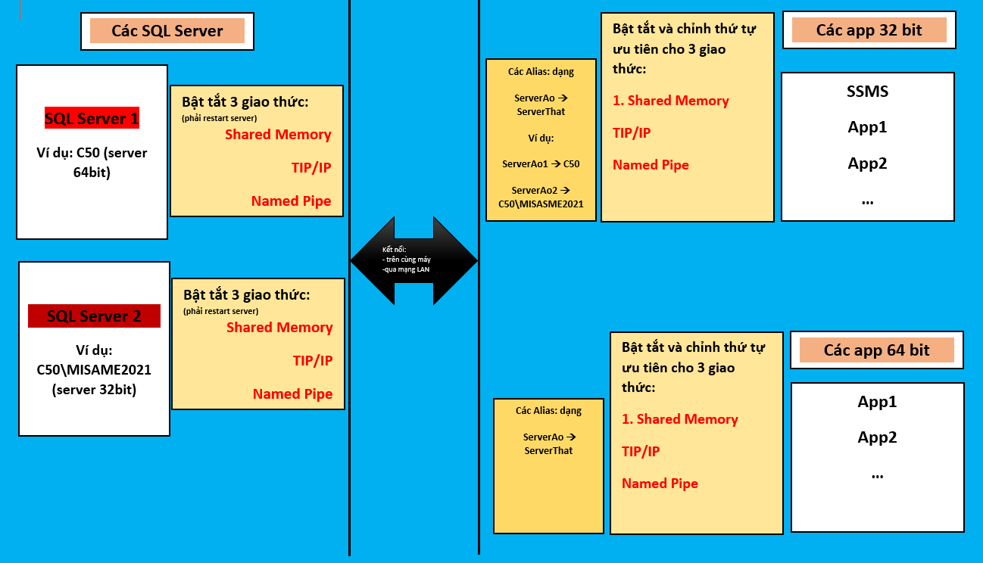
Sử dụng công cụ SQL Server Configuration Manager để thực hiện các bài thực hành 1, 2, 3, 4:
- Kiểm tra các services của SQL Server có cài trên máy, từ đó nhận định: có các instance nào (và tên server là gì) đã cài trên máy. Nếu hiện máy chỉ có 1 instance thì cài thêm 1 instance mới có tên instance là InstanceMoi. Nhận định lại các SQL Server sau khi cài.
- Chỉnh giao thức cho SQL server: bật 3 giao thức Shared Memory, TCP/IP và Named Pipes, sau đó restart service để cập nhật thay đổi trên server
- Chỉnh giao thức cho các ứng dụng SQL client 32bit: bật và gán thứ tự ưu tiên cho 3 giao thức Shared Memory (ưu tiên 1), TCP/IP (ưu tiên 2) và Named Pipes (ưu tiên 3)
- Tạo Alias tên ServerAo1 (trỏ tới server thật là tên máy tính) cho các ứng dụng SQL client 32bit, dùng SQL Server Management Studio (là một application 32 bit) để test Alias vừa tạo. Thay đổi server thật khác của ServerAo1 rồi test lại.
- Trong phòng máy: hãy chỉnh SQL Server (bản default instance) trên máy mình thành server cho các máy khác, cho tài khoản sa (và password) hay tạo SQLLogin mới cho các máy khác dùng để kết nối và sử dụng SQL Server trên máy mình.

